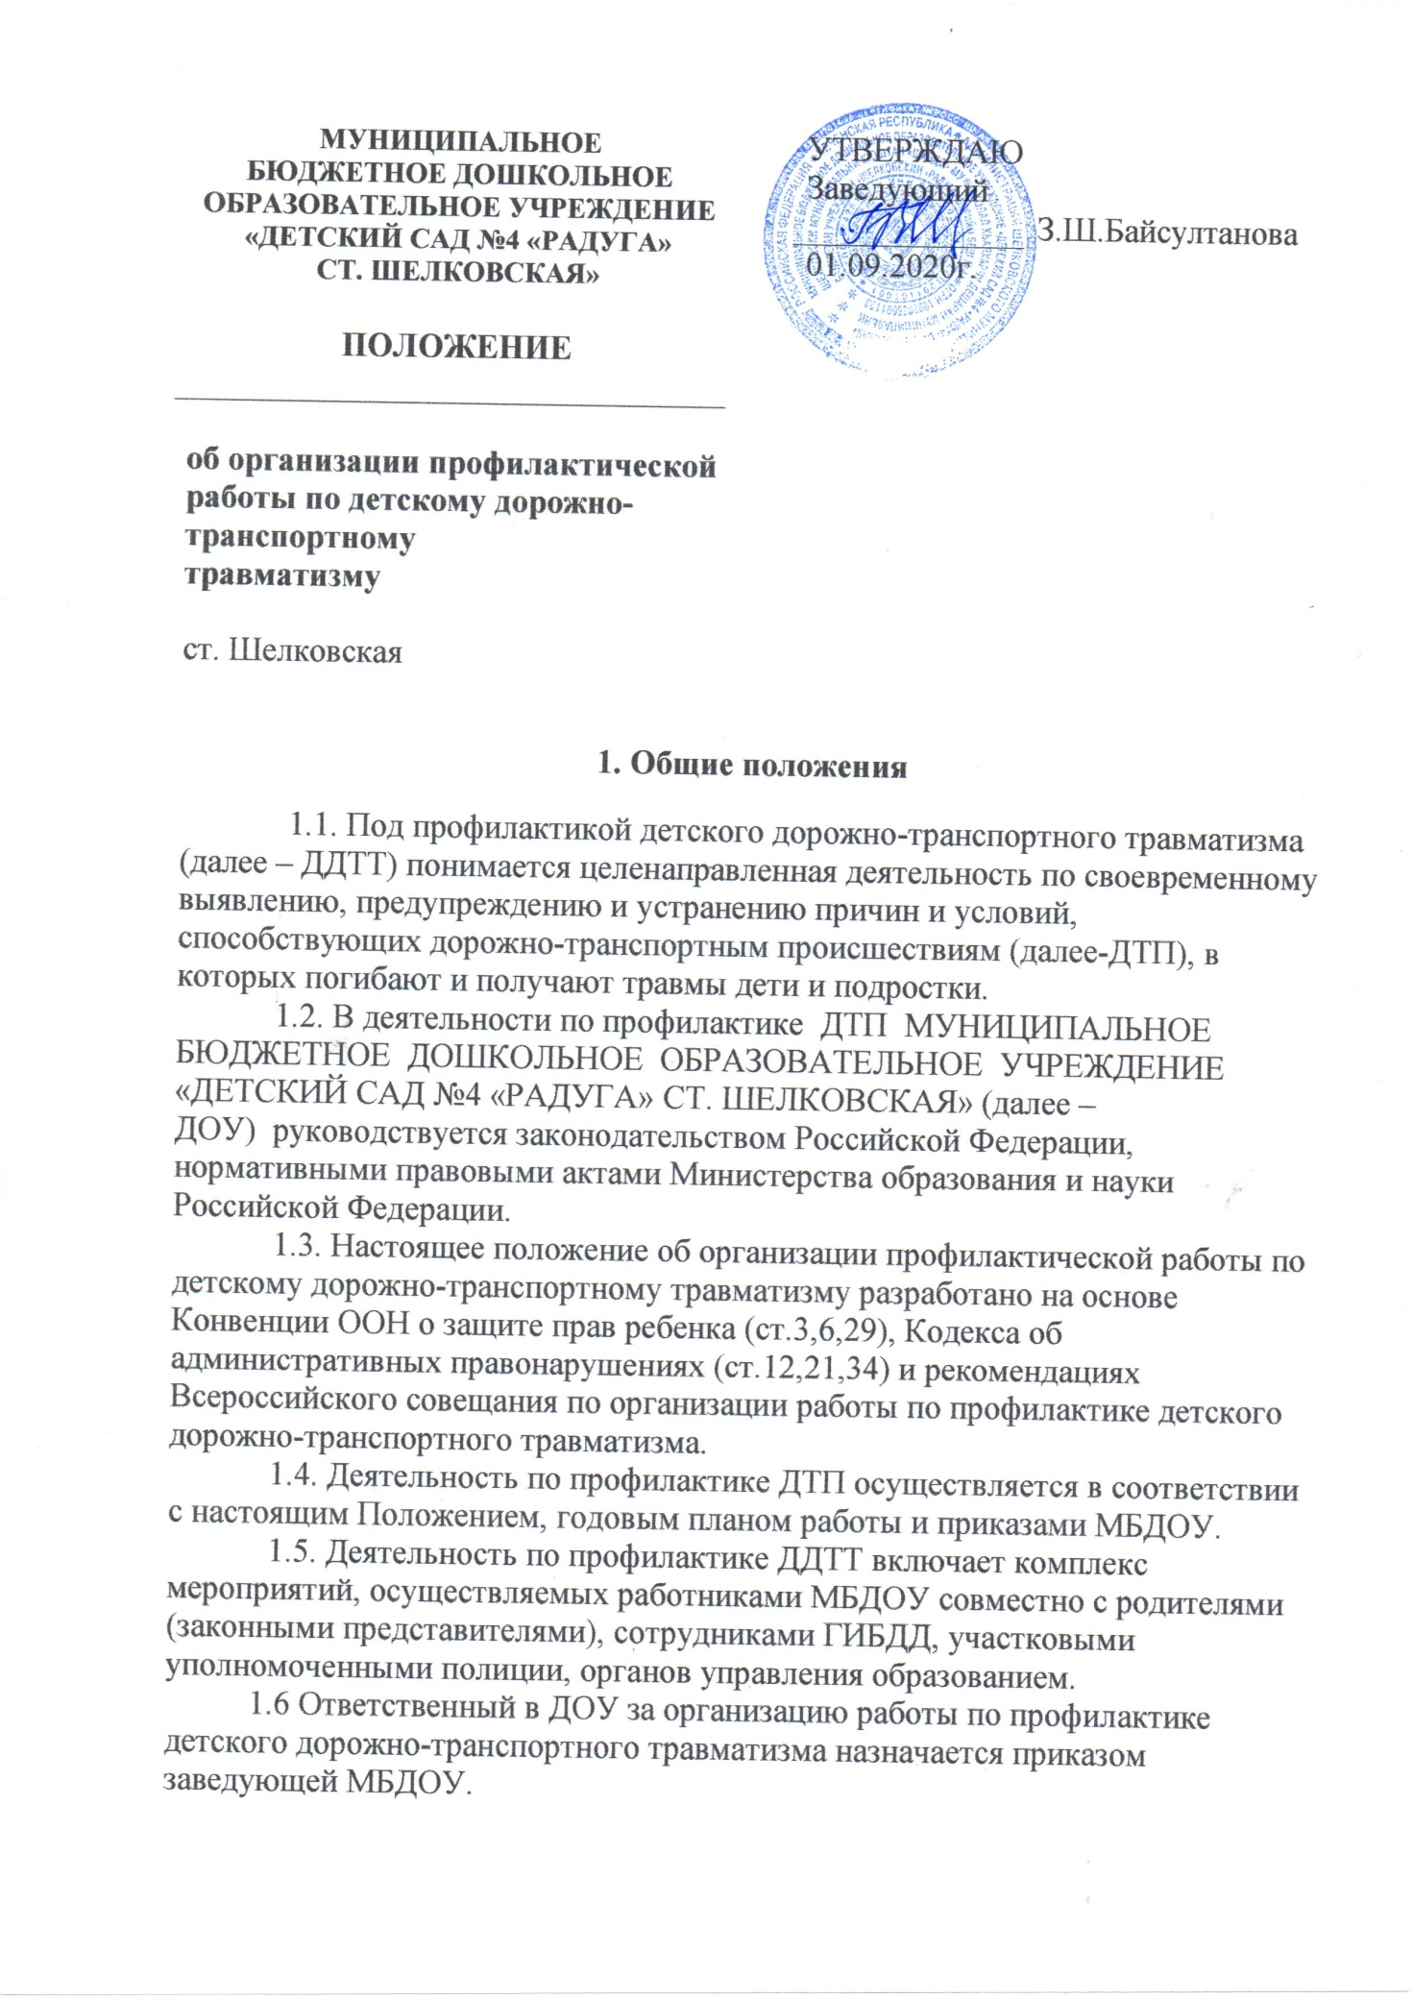

**II. Цели и задачи**

2.1. Цель: обучение воспитанников правилам безопасного поведения на дороге, формирование устойчивых навыков ориентации в быстро меняющейся дорожной обстановке.

2.2. Задачи:

2.2.1. Создание системы работы в ДОУ по профилактике ДДТТ, направленной на формирование у дошкольников активной жизненной позиции по безопасности жизнедеятельности.

2.2.2. Создание условий для:

- формирования компетенций воспитанников как участников дорожного движения в целях обеспечения гарантии безопасного поведения на улицах и дорогах, потребности в соблюдении ПДД;

- изучения правил безопасности поведения, формирования практических умений и навыков безопасного поведения, представлений о том, что дорога несет потенциальную опасность и ребенок должен быть дисциплинированным и сосредоточенным;

- формирования внутренней мотивации воспитанников, ответственного и сознательного поведения на улицах и дорогах через практическое применение полученных знаний, понимание необходимости их точного соблюдения;

**III. Структура и направления деятельности**

3.1. Деятельность по профилактике ДТП в  ДОУ организуется заведующей в течение года в тесном взаимодействии с ГИБДД, объединении усилий старшего воспитателя, воспитателей, ответственного по детскому саду по безопасности движения.

3.2. Основные направления деятельности:

- Образовательные: Организация непосредственно образовательной деятельности детей 3-7 лет по ПДД.

- Воспитательные: Развитие системы разных форм мероприятий по формированию навыков безопасного поведения на улицах и дорогах. Организация работы с родителями. Взаимодействие с заинтересованными общественными организациями.

- Аналитические: Отслеживание результативности сформированности  у детей первоначальных знаний и навыков безопасного поведения на дорогах; работы всех участников образовательного процесса.

- Методические: Совершенствование содержания, форм и методов непосредственно образовательной деятельности через отбор, систематизацию, апробацию методического материала, внедрение современных технологий обучения, повышение профессионального мастерства педагогических работников.

- Организационные: Совершенствование учебно-материальной базы.

**IV. Содержание деятельности**

4.1. Составление плана профилактических мероприятий на учебный год.

4.2. С целью координации работы по профилактике ДТП организовать приглашение инспекторов по пропаганде отделов ГИБДД.

4.3 Проведение профилактических мероприятий:

- Акция «Внимание – дети!» (август-сентябрь, май-июнь);

- Акция «Учись быть пешеходом», включая конкурсы письменных работ, газет и журналов, рисунков и комиксов, фоторабот, компьютерных и мультимедийных проектов (январь-апрель);

4.4. Организация обучения воспитанников ДОУ  ПДД и безопасному поведению на дороге в рамках непосредственной образовательной деятельности.

4.5. Проводить инструктажи по ПДД с педагогами и детьми с обязательной записью в журнале по технике безопасности при организации выездов воспитанников на экскурсии и другие массовые мероприятия за пределы ДОУ.

4.6. Организовать работу с детьми по ПДД, использую разнообразные формы и целевую направленность (игры, викторины, конкурсы).

4.7. Вопросы ДТП рассматривать на педагогических советах, совещаниях при заведующей МБДОУ.

4.8. В конце учебного года на итоговых занятиях по правилам дорожного движения отслеживать конечные результаты знаний, умений и навыков детей по ПБДД, обобщать и анализировать.